Avintes, 11 de julho de 2019
Porto Ferreira leva
“Portugal numa garrafa”
em edição especial de verão

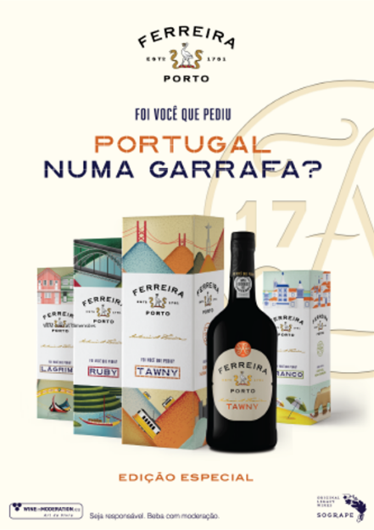
Porto Ferreira volta a surpreender este verão com “Portugal numa garrafa”, a edição especial deste ano de caixas colecionáveis da gama Classic. A coleção é composta por quatro versões diferentes, que retratam zonas emblemáticas do país: Douro, Aveiro, Lisboa e Algarve. Através de elementos gráficos como monumentos, arquitetura e paisagens naturais típicas de cada uma delas, este packaging celebra a portugalidade de uma forma autêntica e honra as raízes da marca.
A campanha “Foi você que pediu Portugal numa garrafa?” conta com a criatividade da Agência Volta – Brand Shaping Studio. As novas caixas estão disponíveis nas referências Branco, Ruby, Tawny e Lágrima, aliando tradição e modernidade, com um pouco do país em cada garrafa.
Disponível no mercado desde meados de junho, esta edição especial de verão pretende dar continuidade ao sucesso das edições passadas. Como explica João Gomes da Silva, Administrador da Sogrape para a marca Porto Ferreira, “as edições de verão surgiram para aproximar a marca de um público mais jovem, reforçar a sua notoriedade junto dos apreciadores nacionais e estrangeiros e como uma opção criativa de gifting. A coleção deste ano volta a afirmar Ferreira como a marca de Vinho do Porto mais portuguesa e que melhor nos representa”, conclui.
Os Vinhos do Porto Ferreira são produzidos a partir de castas selecionadas da Região Demarcada do Douro e envelhecidos, de acordo com o seu estilo, nas centenárias Caves Ferreira.
Porto Ferreira: Foi você que pediu Portugal numa garrafa?

